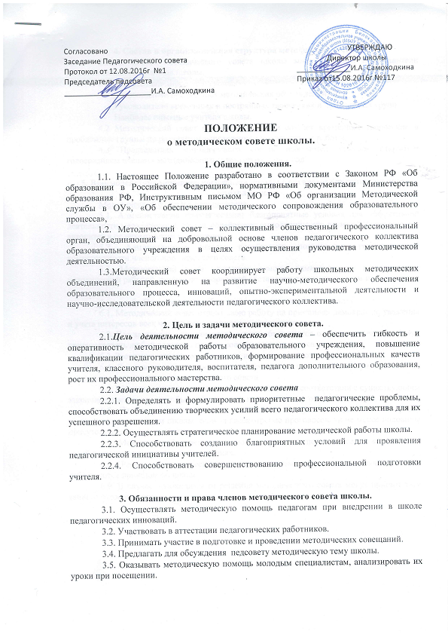4. Состав и организационная структура методического совета.
4.1. В состав методического совета школы могут входить представители педагогических работников школы:
- Заместители директора школы;
- Руководители предметных методических объединений;
- Руководители временных и постоянных творческих и проблемных групп.
- Наиболее опытные учителя школы.
4.2 Методический совет при необходимости создает временные творческие и проблемные группы по различным направлениям методической работы.
4.3 Председатель методического совета избирается прямым открытым голосованием членами методического совета сроком на 1 год.

5. Взаимодействие методического совета школы с органами внутришкольного управления.
Методический совет и администрация.
5.1. Администрация школы создает благоприятные условия для эффективной деятельности методического совета, содействует выполнению его решений, укрепляет его авторитет в педагогическом коллективе.
5.2. Администрация школы содействует повышению управленческой компетентности членов методического совета.
5.3. Методический совет оказывает помощь администрации в управлении методической работой, в создании творческой обстановки в педагогическом коллективе.

6. Организация работы методического совета школы.
6.1. Методический совет строит свою работу на принципах демократии, уважения и учета интересов всех членов педагогического коллектива.
6.2. Все заседания методического совета объявляются открытыми, на них может присутствовать любой педагог с правом совещательного голоса.
6.3. Заседания методического совета проводятся в соответствии с планом.
6.4. Заседание методического совета считается правомочным при наличии не менее двух третьих членов методического совета.
6.5. Решения методического совета принимаются в соответствии с существующим законодательством и могут быть обжалованы на педагогическом совете школы.
6.6. На рассмотрение методического совета могут быть вынесены вопросы, поставленные педагогом школы, если за рассмотрение проголосовали не менее половины присутствующих членов методического совета.
6.7. Методический совет регулярно информирует педагогический коллектив о своей деятельности, о принятых решениях.
6.8. Решения методического совета в случае юридической необходимости дублируются приказом по школе.
6.9. В случае необходимости решения методического совета могут приниматься тайным голосованием.

